1a, engleski jezik, 18.5.-22.5.
Hello Kids!!!
Poslušajte ponovo pjesmicu o tome što životinje znaju raditi.
https://www.youtube.com/watch?v=-I0E3YGlDxM
Popravimo netočne dijelove u pjesmici. Umjesto can = može, zna , reći ćemo can't = ne može, ne zna.

Bears can't cook. Dogs can't drive.
(Medvjedi ne znaju kuhati.) ( Psi ne znaju voziti.)
Whales can't draw, Hippos can't dive.
(Kitovi ne znaju crtati.) Vodenkonji ne znaju roniti.

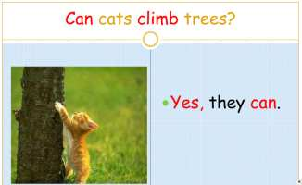 Mačke se znaju penjati na drvo.
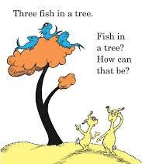 Ribe se ne znaju penjati na drvo.
No, fish can't climb trees.
Can fish climb trees?

Can you climb trees ?
Znaš li se ti penjati...

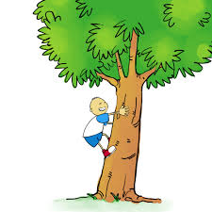
No. I can't climb trees.
Yes, I can climb trees.
Ja se znam penjati na drvo. ili Ja se ne znam penjati na drvo.

Napiši što ti znaš (CAN) ili ne znaš (CAN'T)raditi. Prepiši ove rečenice u svoju bilježnicu.
YES NO
I can jump. I can't fly.
I can sing. I can't drive a car.
I can skip. I can't swim.

UDŽBENIK str 89. Check Point. Pogledaj slike i zamijeni ih riječima:
1. guitar 2. sing 3. jump 4. recorder 5. skip 6.dance

